МИНИСТЕРСТВО НАУКИ И ВЫСШЕГО ОБРАЗОВАНИЯ  
РОССИЙСКОЙ ФЕДЕРАЦИИ

федеральное государственное автономное   
образовательное учреждение высшего образования  
«Самарский национальный исследовательский университет   
имени академика С.П. Королева»

(Самарский университет)

Институт информатики, математики и электроники

Факультет информатики  
Кафедра суперкомпьютеров и общей информатики

**Отчет по лабораторной работе № 1**

Дисциплина: «Enterprise Systems Development (Методы проектирования и поддержки требований к программному обеспечению)»

Вариант 14

Тип предприятия: **« Photo services chain »**

Выполнил: Здорнов М.Ю.

Группа: 6133-010402D

Самара 2020

Сеть фотоуслуг – основной задачей является продажа фотографий. Автоматизация процесса поспособствует увеличению продаж фотографий.

В данной работе будут использоваться такие термины как:

* Пользователь – человек, который хочет заказать услугу на сайте;
* Офис фотоуслуг – предприятие, предоставляющее фотоуслуги;
* Фотография - подразумевается фотография, загруженная на сайт;
* Заказ – это результат фотоуслуги, которую пользователь выбрал (может быть набором фотографий, который пользователь отправил на печать, отреставрированной фотографией или фотосессия); Услуга – это выполнение заказа;
* Реставрация – процесс восстановления старых, обветшалых или помятых, порванных фотографий;
* Почтомат - автоматизированные комплексы хранения и выдачи товара;

Основные бизнес - функции:

* печать фотографий;
* реставрация фотографий;
* проведение выездной фотосессии;
* проведение акций, с целью повышения объемов продаж;
* оплата картой и наличными;
* доставка в почтоматы, до адреса пользователя, самовывоз;

Диаграмма вариантов использования

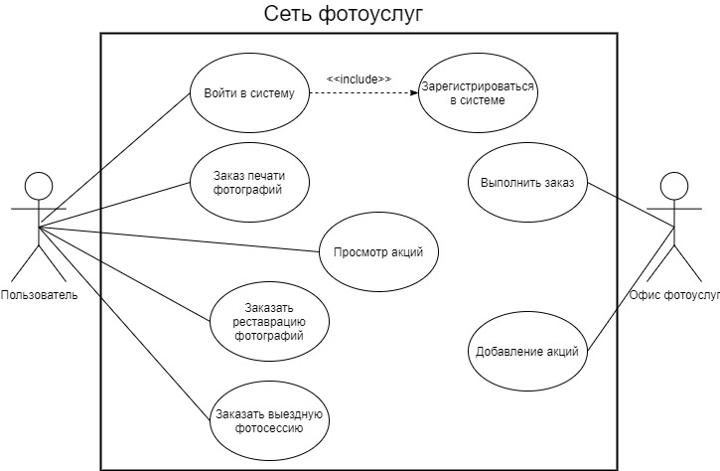

Рисунок 1 – Диаграмма вариантов использования

**Вариант использования**: вход в систему фотоуслуг.

Актеры: пользователь, офис фотоуслуг.

Цель: получение доступа к различным фотоуслугам.

Краткое описание: пользователь заходит на сайт. Попадает на стартовую страницу сайта. Авторизируется в системе.

Спецификация:

1. Пользователь заходит на сайт (на стартовую страницу);
2. При попытке заказать какую- либо услугу система предлагает авторизироваться.
3. Пользователь нажимает на кнопку войти.
4. Вводит логин и пароль.

Исключение 1: логин или пароль неверный.

Исключение 2: пользователь с данным логином не найден.

1. При отсутствии учетной записи, выполняется вариант использования «Регистрация»
2. Вводит логин и пароль.

Исключение 1: данный логин уже занят.

Исключение 2: пароль должен содержать не менее 6 символов.

1. Пользователь авторизовался.

**Вариант использования**: регистрация в системе фотоуслуг.

Актеры: пользователь, офис фотоуслуг.

Цель: регистрация в системе фотоуслуг для получения доступа к различным фотоуслугам.

Краткое описание: пользователь заходит на сайт. Попадает на стартовую страницу сайта. Регистрируется в системе.

Спецификация:

1. Пользователь заходит на сайт (на стартовую страницу);
2. Пользователь нажимает на кнопку регистрация.
3. Вводит логин, пароль и почту.

Исключение 1: логин уже используется;

Исключение 2: данная почта уже зарегистрирована в системе.

1. На почту высылается подтверждение регистрации (рис. 1 пример подтверждения).
2. Пользователь зарегистрирован.

Уважаемый, (логин пользователя)!

Вы зарегистрированы в системе.

Рисунок 2 - Пример подтверждения

**Вариант использования**: заказ печати фотографий.

Актеры: пользователь, офис фотоуслуг.

Цель: печать нужных фотографий.

Краткое описание: пользователь загружает в систему фотографии для печати. Выбирает нужный формат, количество, способ доставки. Вводит ФИО, номер телефон, адрес доставки. Оплачивает заказ. Получает заказ через некоторое время.

Спецификация:

1. Выполняется вариант использования «Вход в систему фотоуслуг».
2. Пользователь выбирает раздел печать фотографий
3. Пользователь загружает на сайт фотографии, которые хочет распечатать.
4. Система принимает фотографии от пользователя.

Исключение 1: Неверный формат данных.

Исключение 2: Превышен размер.

1. Пользователь выбирает количество копий.
2. Пользователь выбирает формат (размер).
3. Пользователь выбирает тип бумаги.
4. Нажимает кнопку заказать.
5. Пользователь проверяет правильность персональных данных (фио , эл. почту , номер телефона).
6. Пользователь выбирает тип доставки: почта России, курьерская служба, самовывоз, забрать в почтомате.
7. Пользователь вводит адрес доставки (если заказ нужно доставить по нужному адресу) или выбирает адрес почтомата.
8. Система рассчитывает стоимость доставки и добавляет ее к стоимости заказа.
9. Оплачивает заказ.
10. Получает заказ через некоторое время.

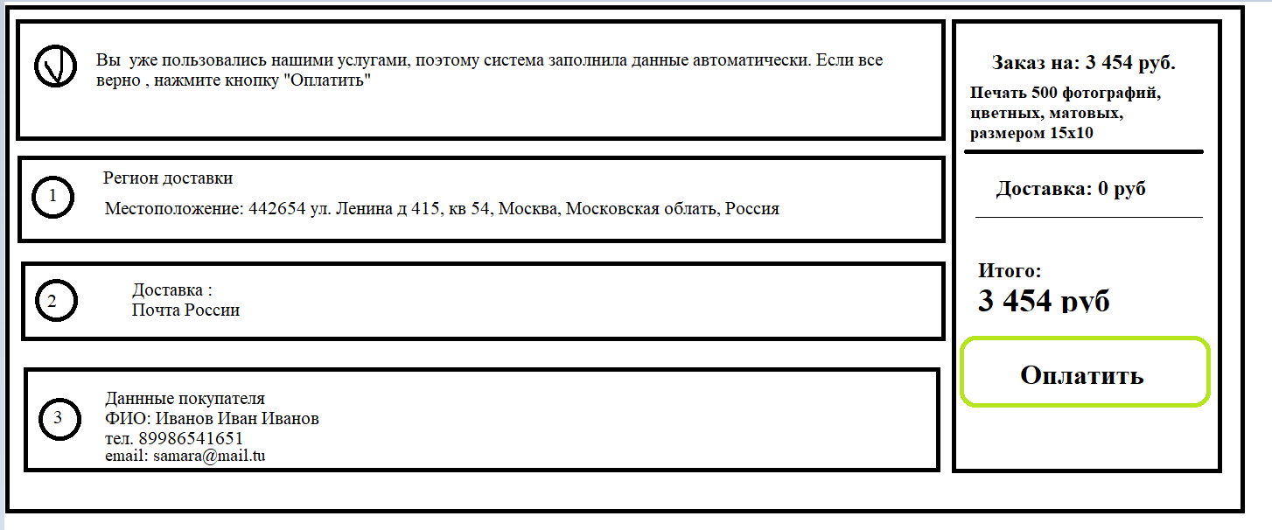

Рисунок 3 – Макет заказа

**Вариант использования**: просмотр акций

Актеры: пользователь, офис фотоуслуг.

Цель: поиск выгодных предложений на предоставляемые услуги.

Краткое описание: пользователь входит на сайт. В разделе «акции» доступны существующие акции.

Спецификация:

1. Пользователь заходит на сайт
2. Пользователь выбирает раздел «Акции»
3. Просматривает список доступных акций.
4. Выполняется вариант использования заказ (реставрация фотографий или печать фотографий или фотосессия)

**Вариант использования**: реставрация фотографий.

Актеры: пользователь, офис фотоуслуг.

Цель: обновить старые потускневшие фотографии, восстановить ветхие фотографии.

Краткое описание: пользователь сканирует нужные фотографии. Загружает их на сайт. Вводит ФИО, номер телефон, адрес электронной почты. Оплачивает заказ. Через некоторое время получает на эл. почту обработанные фотографии.

Спецификация:

1. Пользователь заходит на сайт (входит в свою учетную запись или регистрируется в системе).
2. Пользователь выбирает раздел реставрация фотографий.
3. Пользователь загружает на сайт фотографии, которые восстановить.
4. Система принимает фотографии от пользователя.

Исключение 1: Неверный формат данных.

Исключение 2: Превышен размер.

1. Нажимает кнопку заказать.
2. Вводит персональные данные ( фио , эл. почту , номер телефона).
3. Оплачивает заказ.
4. Ожидает получение обработанных фотографии на эл.почту.

**Вариант использования**: заказная фотосессия.

Актеры: пользователь, офис фотоуслуг.

Цель: заказать выездную фотосессию на мероприятие.

Краткое описание: пользователь авторизуется в системе. Переходит в раздел фотосессии. Выбирает дату, фотографа, продолжительность съемки, адрес съемки. Ожидает фотографа в назначенное время в назначенном месте.

Спецификация:

1. Пользователь заходит на сайт (входит в свою учетную запись или регистрируется в системе).
2. Пользователь выбирает раздел фотосессии.
3. Выбирает день и время фотосессии.
4. Выбирает фотографа.
5. Выбирает продолжительность фотосесии.

Исключение 1 : фотограф на это время занят.

1. Нажимает кнопку заказать фотосессию.
2. Вводит персональные данные ( фио , эл. почту , номер телефона, адрес съемки ).
3. Выбирает способ оплаты: на сайте или наличными.
4. Ожидает приезда фотографа в назначенное место , в назначенное время.

**Вариант использования**: выполнить заказ.

Актеры: офис фотоуслуг.

Цель: удовлетворение потребностей пользователя.

Краткое описание: офис фотоуслуг получает заказ от пользователя, выполняет его.

Спецификация:

1. Офис фотоуслуг получает заказ от пользователя.
2. Выполняет заказ (печать фотографий, реставрация).
3. Отправляет результат пользователю (на email, на почтовый адрес, в почтомат или пользователь сам забирает заказ из офиса).

**Вариант использования**: добавить акцию.

Актеры: офис фотоуслуг.

Цель: повышение спроса на услуги.

Краткое описание: в разделе акция размещается информация о новых акциях.

Спецификация:

1. Сотрудники офиса фотоуслуг заходят на сайт.
2. В разделе акция добавляют нужную акцию.
3. Нажимают кнопку сохранить – акция сохранена.

Network of photo services - the main task is to sell photos. Automation of the process will increase sales of photographs.

**In this work, we will use such terms as:**

• User - a person who wants to order a service on the site;

• Photo Services Office - an enterprise hosting photo services;

• Photo - means a photo uploaded to the site;

• An order is the result of photographs that the user can select for printing, a restored photograph, or a photo shoot); A service is the execution of an order;

• Restoration - the process of restoring old, dilapidated or rumpled, torn photographs;

• Post office - automated complexes for storage and delivery of goods;

Basic business functions:

•printing photos;

• restoration of photographs;

• ordering an exit photo shoot;

• holding shares in order to increase sales.  
• payment by card and cash;

• delivery to post offices, to the user's address, pickup;

**Use Case Diagram**

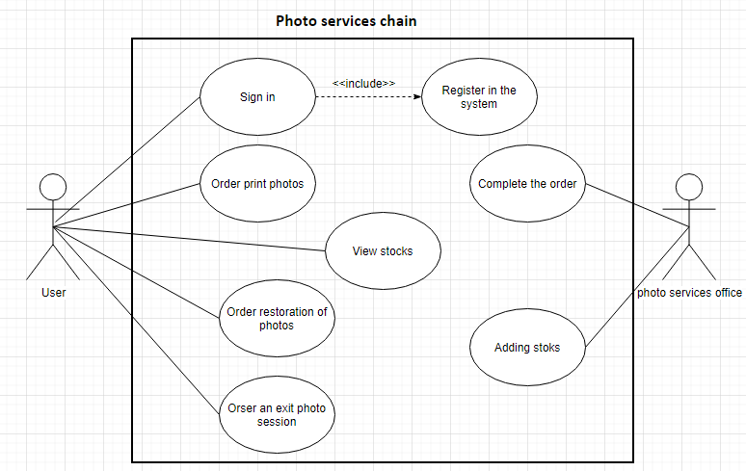

**Use case: login to the photo services system**.

Actors: user, photo services office.

Purpose: gaining access to various photo services.

Short description: user visits the site. It gets to the start page of the site. Authorized in the system.

Specification:

1. The user goes to the site (on the start page);

2. When you try to order any service, the system offers to log in.

3. The user clicks on the login button.

4. Enters login and password.

Exception 1: login or password is incorrect.

Exception 2: a user with this login was not found.

5. If there is no account, the option “Register” is used.

6. Enter login and password.

Exception 1: this login is already taken.

Exception 2: the password must contain at least 6 characters.

7. The user is logged in.

**se case: registration in the system of photo services.**

Actors: user, photo services office.

Purpose: registration in the photo services system to gain access to various photo services.

Short description: user visits the site. It gets to the start page of the site. It is registered in the system.

Specification:

1. The user goes to the site (on the start page);

2. The user clicks on the register button.

3. Enters login, password and mail.

Exception 1: login is already in use;

Exception 2: this mail is already registered in the system.

4. A confirmation of registration is sent to the mail (Fig. 1 example of confirmation).

5. The user is registered.

**Use case: order print photos.**

Actors: user, photo services office.

Purpose: print the right photos.

Short description: the user uploads photos to the system for printing. Selects the desired format, quantity, delivery method. Enters name, phone number, delivery address. Pays for the order. Received the order after a while.

Specification:

1. The use option “Login to the photo services system” is being implemented.

2. The user selects the print photo section

3. The user uploads photos to the site that he wants to print.

4. The system takes photos from the user.

Exception 1: Invalid data format.

Exception 2: Size exceeded.

5. The user selects the number of copies.

6. The user selects a format (size).

7. The user selects the paper type.

8. Presses the order button.

9. The user checks the correctness of personal data (name, email, phone number).

10. The user selects the type of delivery: Russian Post, courier service, pickup, pick up at the post office.

11. The user enters the delivery address (if the order needs to be delivered to the desired address) or selects the address of the post office.

12. The system calculates the shipping cost and adds it to the order value.

13. Pays for the order.

14. Received the order after a while.

**Use case: view stocks**

Actors: user, photo services office.

Purpose: search for favorable offers for the services provided.

Short description: user enters the site. In the “stocks” section, existing stocks are available.

Specification:

1. User visits the site

2. The user selects the "Stocks" section

3. Scans a list of available stocks.

4. The option of using the order is being carried out (restoration of photographs or printing of photographs or a photo shoot)

**Use case: restoration of photos.**

Actors: user, photo services office.

Purpose: to update old faded photos, restore shabby photos.

Short description: the user scans the desired photos. Uploads them to the site. Enters name, phone number, email address. Pays for the order. After a while, he receives an email. mail processed photos.

Specification:

1. The user logs on to the site (logs into his account or logs into the system).

2. The user selects the restoration of photographs section.

3. The user uploads photos to the site that are restored.

4. The system takes photos from the user.

Exception 1: Invalid data format.

Exception 2: Size exceeded.

5. Presses the order button.

6. Enters personal data (name, email, phone number).

7. Pays for the order.

8. Awaiting receipt of processed photos by e-mail.

**Use case: custom photo shoot.**

Actors: user, photo services office.

Purpose: to order an exit photo session for the event.

Short description: the user logs in to the system. Goes to the photo shoot section. Selects the date, photographer, shooting time, shooting address. Awaits the photographer at the appointed time in the appointed place.

Specification:

1. The user logs on to the site (logs into his account or logs into the system).

2. The user selects the photo session section.

3. Selects the day and time of the photo shoot.

4. Selects a photographer.

5. Selects the duration of the photo shoot.

Exception 1: the photographer is busy at this time.

6. Presses the button to order a photo shoot.

7. Enters personal data (name, email, phone number, shooting address).

8. Selects a payment method: on the website or in cash.

9. Awaits the photographer to arrive at the appointed place at the appointed time.

**Use case: complete the order.**

Actors: office photo services.

Purpose: meeting user needs.

Short description: the office of photo services receives an order from the user, fulfills it.

Specification:

1. The office of photo services receives an order from the user.

2. Fulfills the order (printing photos, restoration).

3. Sends the result to the user (by email, to the mailing address, to the post office or the user picks up the order from the office).

**Use case: add share.**

Actors: office photo services.

Goal: increase demand for services.

Short description: in the promotion section information about new promotions is posted.

Specification:

1. The office staff photo services go to the site.

2. In the stock section add the desired stock.

3. Press the save button - the action is saved.

**Структурная модель сети фотоуслуг в нотациях IDEF0**

Цель моделирования: описание процесса заказа услуг в электронной сети фотоуслуг.

Точка зрения: аналитик требований из команды разработки компании, занимающейся заказами.

Область моделирования: ограничивается процессами создания и внедрения информационным и программным обеспечением сети фотоуслуг.

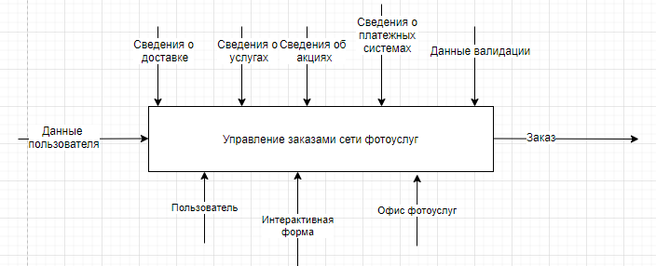

Рисунок 4 - Контекстная диаграмма управление заказами сети фотоуслуг

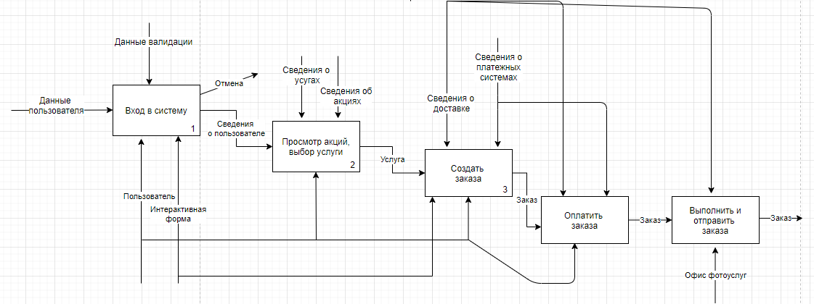

Рисунок 5 - Диаграмма декомпозиции управление заказами сети фотоуслуг

Ветка 1: Вход в систему

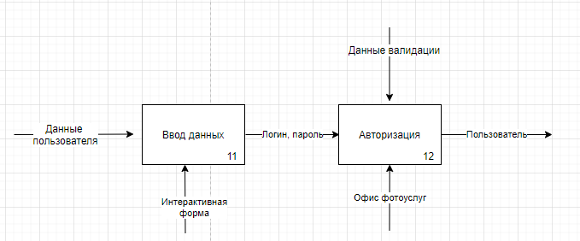

Ветка 2: Создать заказ

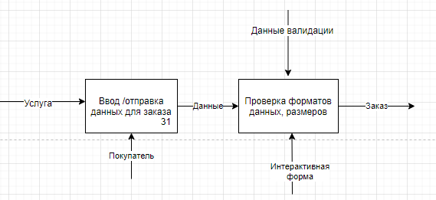

**Диаграмма классов**

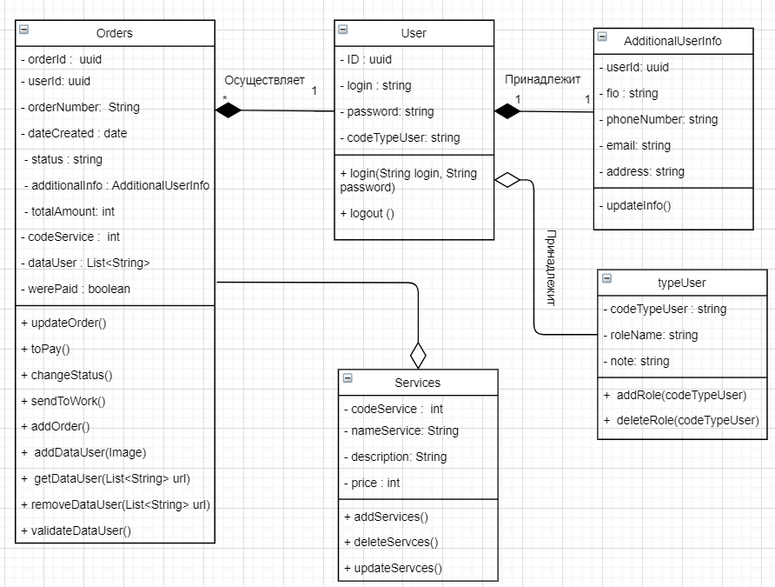

Рисунок 6 - Диаграмма классов

|  |  |  |
| --- | --- | --- |
| Class name | Property/Method | Data type, comments |
| User | ID | uuid, id пользователя |
| User | login | String, логин |
| User | password | String, пароль |
| User | codeTypeUser | String, тип роли пользователя |
| User | Login(String login, string password) | Void, авторизация в системе |
| User | Logout() | Void, выйти из системы |
| AdditionalUserInfo | userId | uuid, id пользователя |
| AdditionalUserInfo | fio | String, фамилия, имя, отчество пользователя |
| AdditionalUserInfo | phoneNumber | String, номер телефона пользователя |
| AdditionalUserInfo | email | String, эл. почта пользователя |
| AdditionalUserInfo | address | String, адрес пользователя |
| AdditionalUserInfo | updateInfo() | Void, обновление информации о пользователи |
| typeUser | codeTypeUser | String, тип роли пользователя |
| typeUser | roleName | String, имя роли |
| typeUser | note | String, примечание |
| Orders | orderId | uuid, id заказа |
| Orders | userId | uuid, id пользователя |
| Orders | orderNumber | String, Номер заказа |
| Orders | dateCreated | Date, дата создания |
| Orders | status | String, статус заказа |
| Orders | additionalInfo | AdditionalUserInfo, доп информация о пользователи |
| Orders | totalAmount | int, стоимость заказа |
| Orders | dataUser | List<String> содержит url на фотографии в хранилище |
| Orders | werePaid | Boolean, был ли оплачен заказ |
| Orders | updateOrder() | Void, обновление заказа |
| Orders | addOrder() | Void, создание нового заказа |
| Orders | codeService | int, код услуги |
| Orders | toPay(Order) | Void, оплатить заказ |
| Orders | sendToWork(Order) | Void, отправить заказ на выполнение |
| Orders | addDataUser(Image) | Void, добавление данных пользователя |
| Orders | removeDataUser(List<String> url) | Void, удаление данных пользователя |
| Orders | validateDataUser() | Boolean, валидация данных |
| Orders | getDataUser(List<String> url) | Image, получение данных пользователя (фотографий) |
| Orders | changeStatus() | Void, изменение статуса заказа |
| Services | codeService | int, код услуги |
| Services | nameService | String, название услуги |
| Services | description | String, описание услуги |
| Services | price | Int , цена услуги |
| Services | addServices() | Void, добавлениеуслуги |
| Services | deleteServices() | Void, удаление услуги |
| Services | updateServices() | Void, обновление услуги |

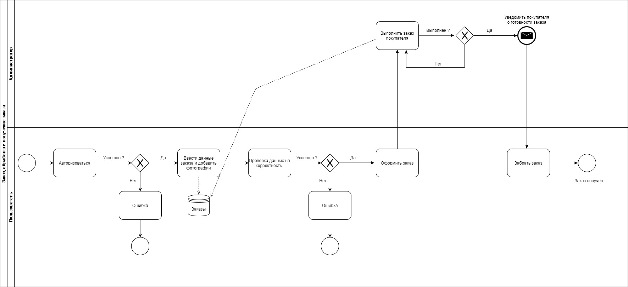**BPMN**

Рисунок 7 - BPMN